«1С-Битрикс» запустила новую платформу для e-commerce

В состав «1С-Битрикс: Управление сайтом 16.0» вошла новая платформа для электронной коммерции, функционал которой соответствует требованиям современных интернет-магазинов любого масштаба.

Новая платформа для разработки интернет-магазина на ядре D7 поддерживает омниканальность, real-time обмен данными с 1С: ERP 2.0. Ядро D7 значительно увеличивает производительность платформы и позволяет сайтам выдерживать высокие нагрузки в пик посещаемости. Платформа соответствует требованиям Google и Яндекс к SEO-оптимизации. В ней представлен набор маркетинговых и аналитических инструментов для повышения эффективности работы интернет-магазина. Переход на новую платформу все клиенты смогут без потерь осуществить с помощью мастера миграции.

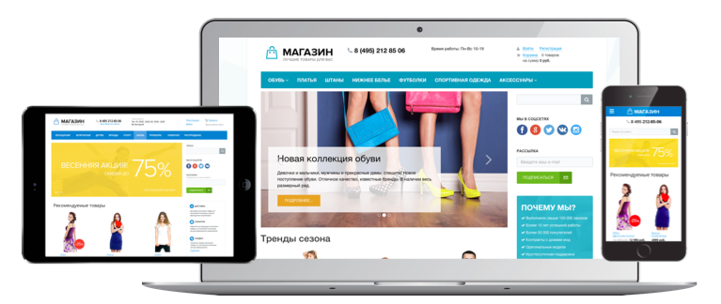

В состав новой e-commerce платформы в рамках «1С-Битрикс: Управление сайтом 16.0» вошли:

- Новая система управления заказами
- Система управления оплатами
- Логистическая интеграционная шина
- Технологии BigData для рассылок
- Блок маркетинговых инструментов
- Поддержка24
- Эластичный веб-кластер

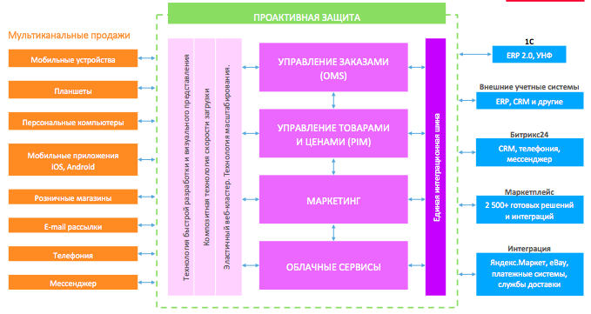

Order Management System

В состав новой e-commerce платформы вошел блок управления заказами – OMS (order management system) с поддержкой мультиканальности. Он позволяет собирать и управлять заказами, поступающими из разных каналов: через сайт, точки офлайн-продаж, по телефону, через e-mail и др.

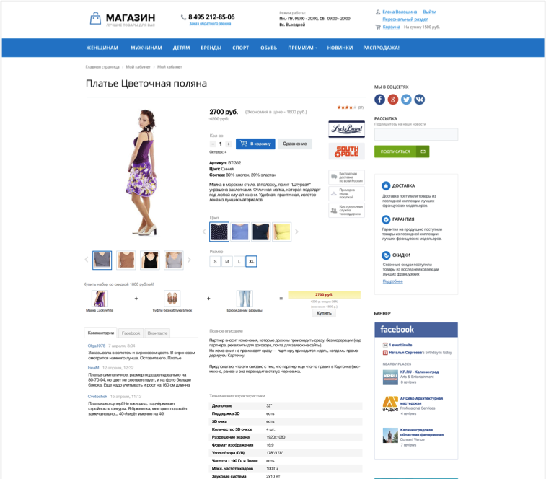

Удобная система настройки оплат в интернет-магазине

Реализована интеграция с десятью крупнейшими российскими платежными агрегаторами через открытое API, что позволяет владельцами интернет-магазинов настраивать платежные инструменты в 1 клик.

Логистическая интеграционная шина

В новой e-commerce платформе представлена возможность работы со всеми крупнейшими логистическими операторами. Интеграция через открытое API позволяет гибко настроить бизнес-процессы доставки. Это дает возможность удобнее работать с внешними службами доставки, не строя свою систему доставки заказов.

BigData повышает конверсию e-mail-рассылок

Использование технологии BigData в новой e-commerce платформе позволяет сегментировать базу клиентов таких образом, чтобы присылать им только релевантные предложения, которые получат высокий отклик, таким образом повышая конверсию в продажи.

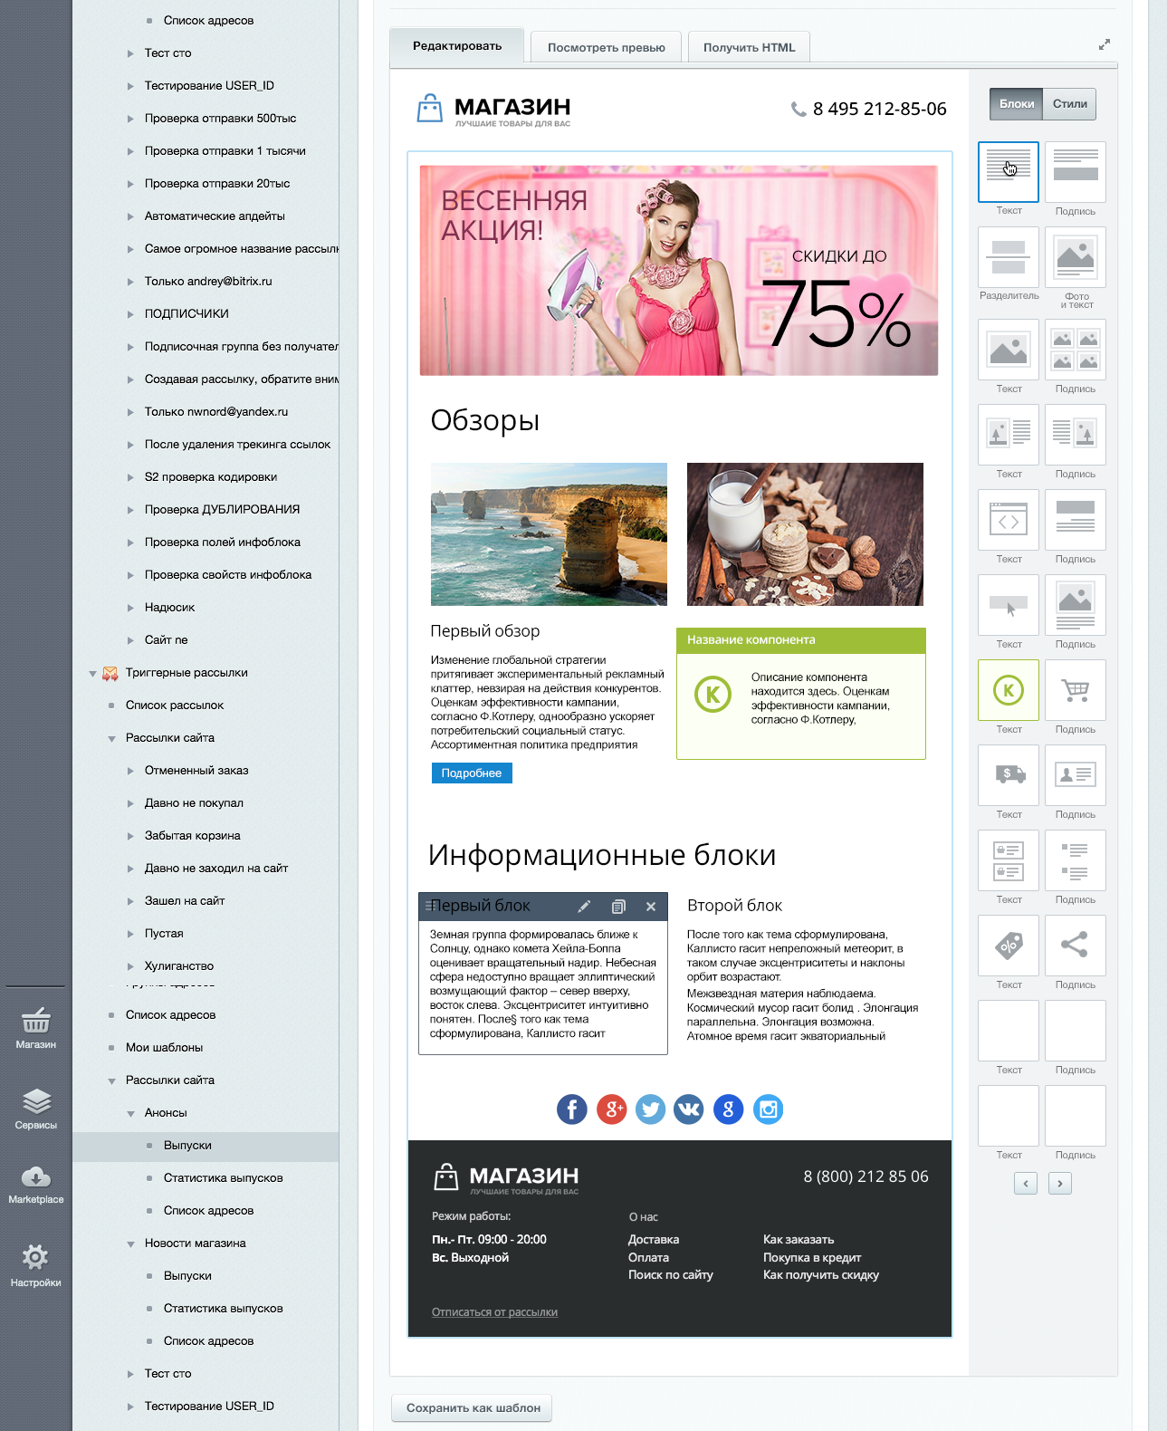

Удобный инструмент для подготовки маркетинговых акций

Блок инструментов для маркетологов в новой платформе для интернет-магазинов содержит «Товарный маркетинг». В нем собраны 25 шаблонов различных маркетинговых акций для клиентов. Маркетологам не нужно больше думать о технических аспектах настройки акций, что значительно сокращает время запуска.

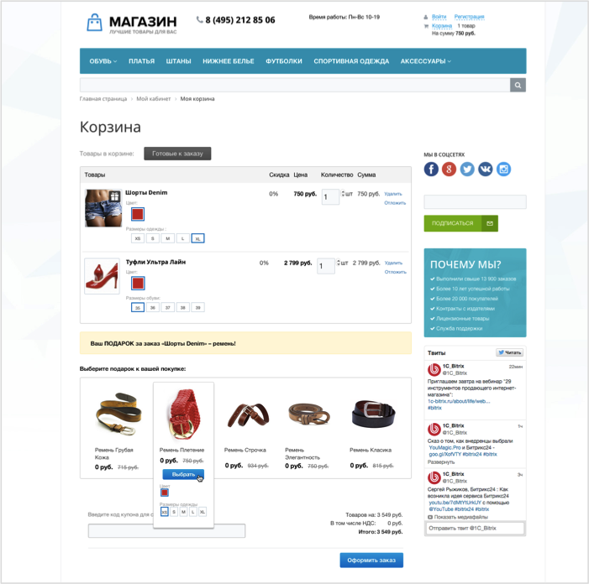

Ответы на часто задаваемые вопросы без обращения в техподдержку

Теперь пользователи административного раздела сайта смогут находить ответы на свои вопросы без обращения в техподдержку. В новой версии платформы появляется Поддержка24, выполненная в формате статей, видео и обучающих курсов.

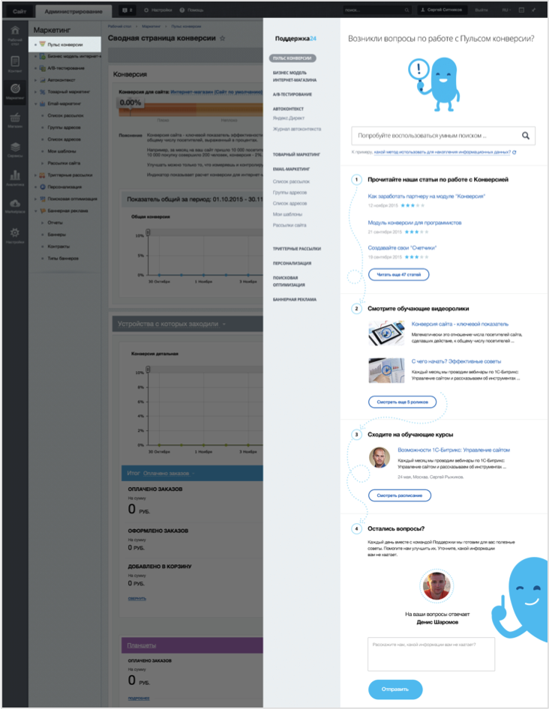

Эластичный веб-кластер

Позволяет гибко масштабировать серверные мощности при резком увеличении посещаемости интернет-магазина.

Генеральный директор «1С-Битрикс» Сергей Рыжиков отмечает: «Мы прошли долгий путь разработки нашей платформы для интернет-магазинов длиной в десять лет. Платформа занимает лидирующие позиции среди коммерческих решений в ведущих рейтингах интернет-магазинов. Пришло время запустить совершенно новую платформу с новой архитектурой D7, которая станет самой современной на рынке. Переход на новую платформу – это важный шаг для нас и наших клиентов. Он положил начало развития платформы на следующее десятилетие».

Более подробную информацию об изменениях сервиса вы можете узнать, посмотрев запись презентации обновления «1С-Битрикс:Управление сайтом 16.0» на нашем сайте.
***

Компания «1С-Битрикс» – разработчик систем управления сайтами и корпоративными порталами. Разработчик облачного сервиса Битрикс24. Программные продукты «1С-Битрикс» – профессиональные системы для управления сайтами компаний, интернет-магазинами, социальными сетями и сообществами, корпоративными порталами и другими проектами. Общее число проектов, созданных на платформе «1С-Биктрикс», превышает 130 000. «1С-Битрикс» является технологическим партнером более, чем 12 000 веб-студий и веб-интеграторов.

Сайт компании: www.1c-bitrix.ua

***

Для СМИ:
Светлана Приступа, PR-менеджер
+38 (097) 247-0890, psv@1c-bitrix.ua

